紫东国际13层中医馆中央空调通风改造阳光推介文件
项号 | 内容 | 说明与要求
1 | 项目名称 | 紫东国际13层中医馆中央空调通风改造阳光推介
2 | 项目概况 | 1.项目地点：重庆医科大学附属第二医院渝中院区紫东国际  2.采购内容：通风工程。  3.质保期（验收合格之日起）：2年。  4.工期：40个日历日。
3 | 推介内容 | 改造内容和要求如下：  1.紫东国际13层中医馆艾灸室每个床位设置艾灸诊疗排风系统（风量：600m3/h*每床），每个床位床头设排风软管接主管，延床长度方向中部设置静音滑轨，排风软接连接调节阀门、耐高温排风罩，排风罩可沿滑轨移动并可以上下升降；通风系统安装时避开空调设施；同时房间再设置一套独立排风系统（风量：1800m3/h），用于排除散流至吊顶顶部的烟气；因房间增设排风，造成空调效果衰减，还需增加2台卡式风机盘管（制冷量5匹，并配套水管阀件、控制面板等），水管接就近中央空调管道。改造详附图一、二。  2.紫东国际13层收费室增加空调送风口，从就近走道空调接入支管。改造详附图三。  3.排风风机选用低噪音风机，吊顶下室内噪音小于50d(B)。  4.放风机电源线至就近配电箱，电源线穿线管。  5.风管采用镀锌钢板风管，排风口采用单层铝合金百叶，其它材质和施工工艺满足国家和重庆市现行行业规范规定。  6.吊顶拆除恢复相关装饰由医院负责。  以上为基本要求，参与人可根据自身实力提出更高承诺。参与人自行查看现场后，结合医院实际情况，提供施工方案。
4 | 质量要求 | 质量必须符合国家和行业规范要求。
5 | 参与方条件 | （一）基本资格条件  1.参与人为中华人民共和国境内依法注册、具有独立法人资格。具备在有效期内的税务登记证、组织机构代码证。【提供税务登记证、组织机构代码证或“三证合一”的营业执照复印件并加盖鲜章】。  2.法定代表人身份证明【格式1】  3.法定代表人授权委托书【格式2，法人本人到场的无需提供】  （二）特定资格条件：  1.业绩要求  2022年1月1日起至今的中央空调安装、维修或改造业绩1个（提供合同关键页复印件，关键页包括体现合同标的、合同金额、签字盖章页）。
6 | 推介时间和地点 | 时间：2025年2月28日上午10:30  地点：南岸区天文大道288号重医附二院江南院区全科楼后勤处办公室（607办公室）
7 | 报价方式 | - 本项目报价采用总价包干，报价中已涵盖全部工作内容。包含但不限于服务本项目所需的设备产品购置费、运杂费、安装调试费、搬运费、专利费、技术资料费、质保期内的维护、维修费、人工费、培训费、保险、利润、税金等一切费用。  - 按照施工内容列明细报价清单，注明主要材料用量、材质和工期。
8 | 报名方式及  截止时间 | 邮件报名： cyfeyzwk@163.com  邮件标题注明：紫东国际13层中医馆中央空调通风改造阳光推介+单位名称+联系人+联系电话  提供“三证合一”的营业执照复印件加盖鲜章扫描件  报名截止时间：2025年2月27日下午14:00
9 | 现场勘察时间 | 请在工作日8：00-11:30,14:00-17：00联系
10 | 付款方式 | 每半年付款一次，经考核合格后支付维保费
11 | 推介文件组成 | 一、推介文件组成：  1.基本资格条件证明材料  1.1企业营业执照【提供复印件需加盖公章（原件备查）】  1.2.法定代表人身份证明【格式1】  1.3法定代表人授权委托书【格式2，法人本人到场的无需提供】  2.报价书（附明细清单）  3.施工方案（格式自拟）  二、文件格式：  1.签字盖章要求  1.1推介文件正、副本封面均须法定代表人或其委托代理人签字、加盖竞选单位公章（鲜章），正、副本均须加盖骑缝章（鲜章）；  1.2推介文件正本内页要求签字、盖章的地方均须由法定代表人或其委托代理人签字、加盖竞选单位公章（鲜章）；推介文件副本内页可以是正本的复印件。  2.装订要求  推介文件的正本与副本应分别装订成册，采用胶订、平订或线订等，不得采用活页装订方式。  3.份数要求：1份正本，3份副本。（须在封面注明）  4.密封要求：将装订好的推介文件正、副本封装在一个文件袋内，并在袋上加盖竞选单位单位公章。  5.推介文件正副本请务必做好目录及对应页码。
12 | 递交文件地点 | 推介会议同时递交
13 | 联系人及方式 | 联系地址：重庆市渝中区临江路74号重庆医科大学附属第二医院总务科  联 系 人：段老师 联系电话：023-63693002/023-62888246  俱老师（现场踏勘） 15823049764

附图一： 紫东国际中医馆通风空调改造图-艾灸室部分
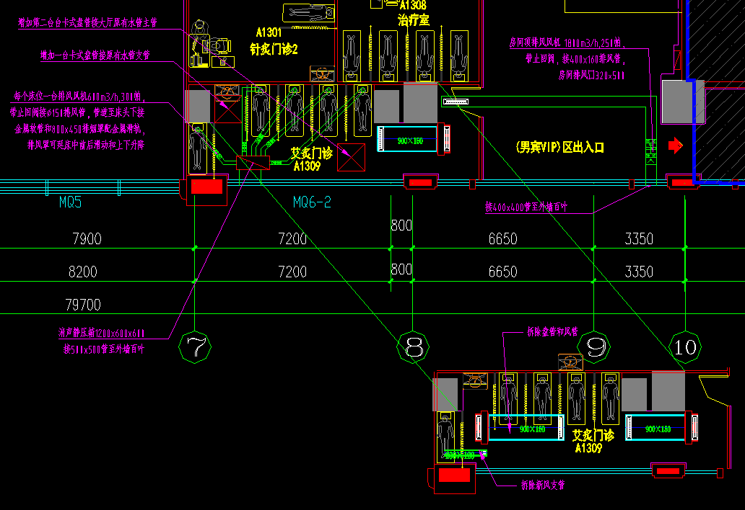
附图二：艾灸排风系统参照图
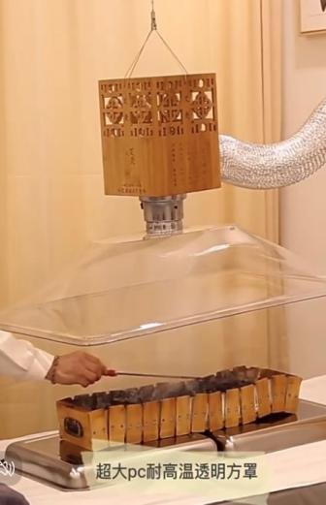
附图三： 紫东国际中医馆通风空调改造图-收费室部分
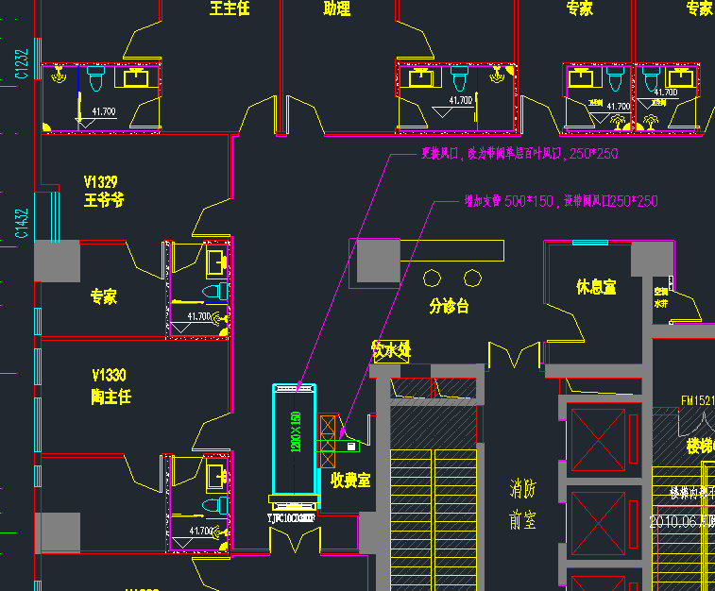

（格式1）
法定代表人身份证明

单位名称：

单位性质：

地址：

成立时间： 年 月 日

经营期限：

姓名： 性别： 年龄： 职务：

系 （单位名称）的法定代表人。

特此证明。

单位： （盖单位鲜章）

年 月 日

此处粘贴法定代表人身份证复印件
法定代表人身份证正面复印件

法定代表人身份证反面复印件

（格式2）
法定代表人授权委托书

本授权书声明：本人 系 的法定代表人，现授权本单位的 为本公司代理人，以本公司的名义参加 项目，代理人在阳光推介过程中所签署的一切文件和处理与之有关的一切事务，本人均予以承认。

特此授权。

被授权人： 性别： 年龄：

单位（盖章） 部门： 职务：

法定代表人：（签字）
此处粘贴法定公司代理人身份证复印件
公司代理人身份证正面复印件

公司代理人身份证反面复印件

日期： 年 月 日
（格式3）

报价书（格式）

致：重庆医科大学附属第二医院
我们已经仔细地研究了 项目推介文件的全部内容。我们已完全理解了推介文件规定的要求，并考虑到了潜在所有风险。据此，我们承诺结合本项目特点及我方实际情况，按以下标准报价。
重庆医科大学附属第二医院紫东国际13层中医馆中央空调通风改造阳光推介报价为 元。

推介单位（盖章）：
法定代表人或法人授权代表（签字）：
时间：

